PŘÍRUČKA
PRO ŽADATELE A PŘÍJEMCE

pro oblast intervence 5.2:

ZLEPŠENÍ PROSTŘEDÍ V PROBLÉMOVÝCH SÍDLIŠTÍCH
7. kontinuální výzva
datum vyhlášení: 22. května 2009

Příloha č. 15

Oznámení o změnách v projektu - vzor

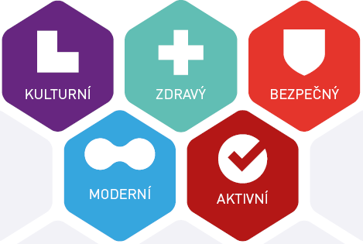

Platnost od 1. srpna 2012

Oznámení o změnách v projektu

Název žadatele/příjemce:  Název projektu: |  | Registrační číslo žádosti:  Unikátní kód žádosti:  Pracoviště CRR:  Číslo etapy, ke které se změna vztahuje:
Původní stav:
1.
2.
3.
4.
5.
6.

Plánované změny v projektu – výstižný popis:
1.
2.
3.
4.
5.
6.

Zdůvodnění změn:
Seznam přiložených dokumentů:
1.
2.
3.
4.
5.
Datum : | Příjemce (jméno a podpis):
Datum doručení na příslušné pracoviště CRR: | Převzal (jméno a podpis):

Vyplňte pouze v případě, že Vám již bylo sděleno. Jedná se o řetězec znaků ve tvaru CZ.1.06/x.x.xx/xx.xxxxx.
Vyplňte pouze v případě, že neznáte registrační číslo žádosti. Jedná se o řetězec znaků, který je vytištěný v zápatí každé stránky projektové žádosti.

